Rodríguez Torrijos Jesús Alberto N° de Cuenta: 316267414

**Práctica 1: La computación como herramienta de trabajo del profesional de ingeniería**

*Buscador de internet Google.*

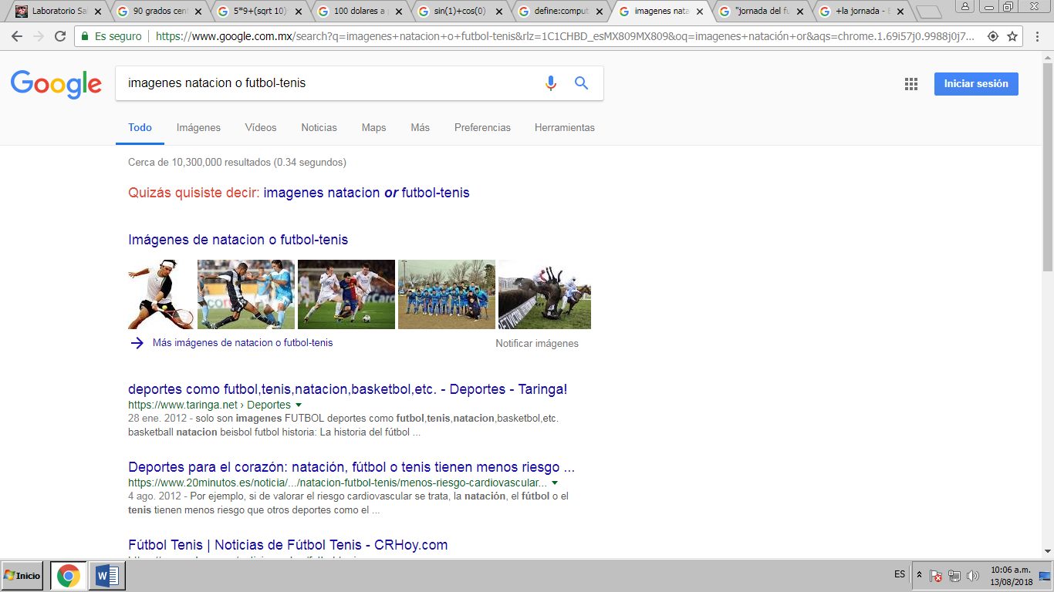Es un motor de búsqueda en la web propiedad de Google Inc. Es el motor de búsqueda más utilizado en la Web. Fue desarrollado por Larry Page y Sergey Brin en 1997.

-Si nosotros requerimos de buscar imágenes de cualquier tipo de tema, en la barra de busqueda tecleamos como tal: “imágenes (cosa a buscar) or (Segunda opción a buscar)-(Opción a evitar de buscar)”. Dónde “or” indica que la busqueda debe contener una palabra o la otra y “-“ indica que la busqueda no debe contener esa palabra.

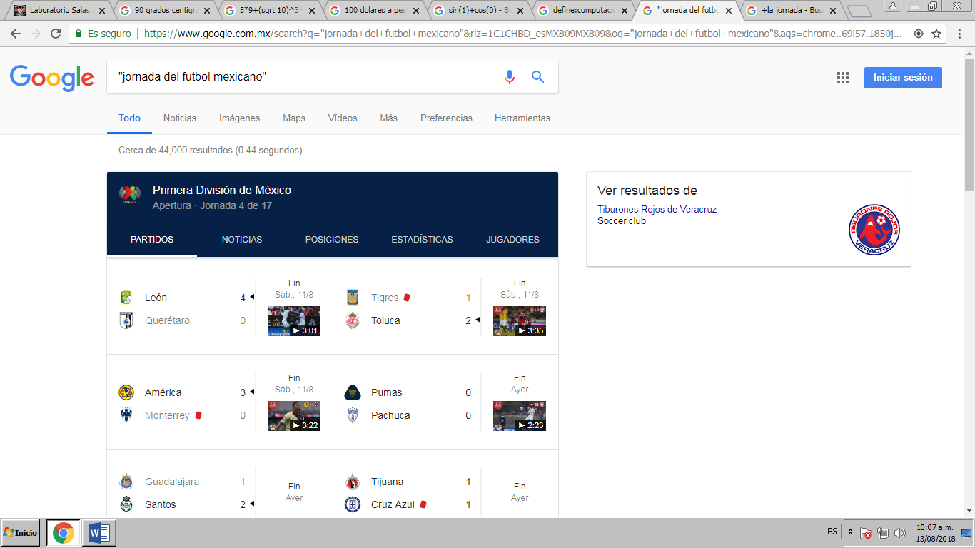

-Si se desea buscar algo muy específico: “jornada del futbol mexicano”. Las “” indican que solo se deben buscar paginas que contengan dichas palabras.

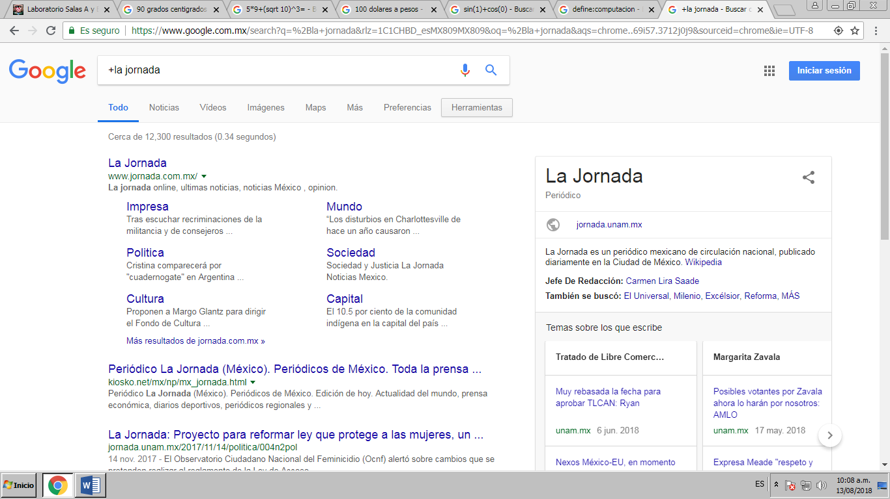-Si se requiere buscar toda informacion de alguna cosa en específico se coloca un “+” previo a lo que se vaya a buscar. Esto hara que se busque todo lo relacionado con lo solicitado.

*Comandos*

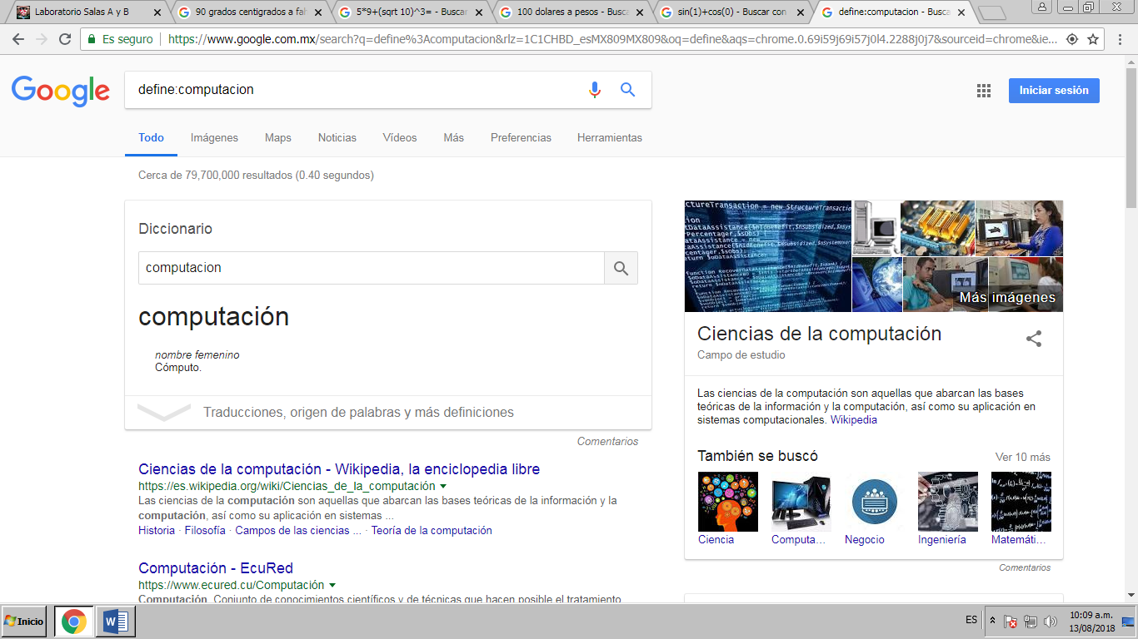-Para buscar la definición de cualquier palabra, como prefijo escribimos: “define:(palabra abuscar)”.

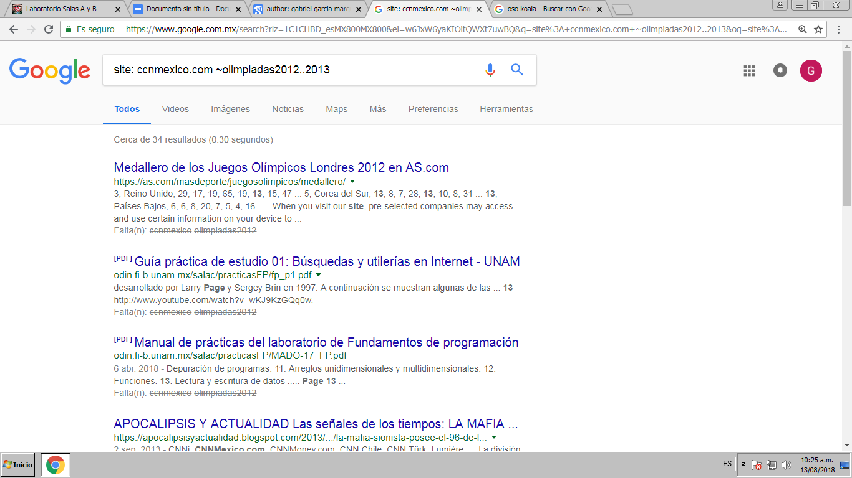

-Para buscar en algun sitio en especifico agregamos el prefijo: “site:(citio a buscar)” y con ayuda de “~” podemos buscar alguna palabra en específico dentro de este mismo sitio, además de que con “..” indicamos el intervalo de números para la búsqueda.

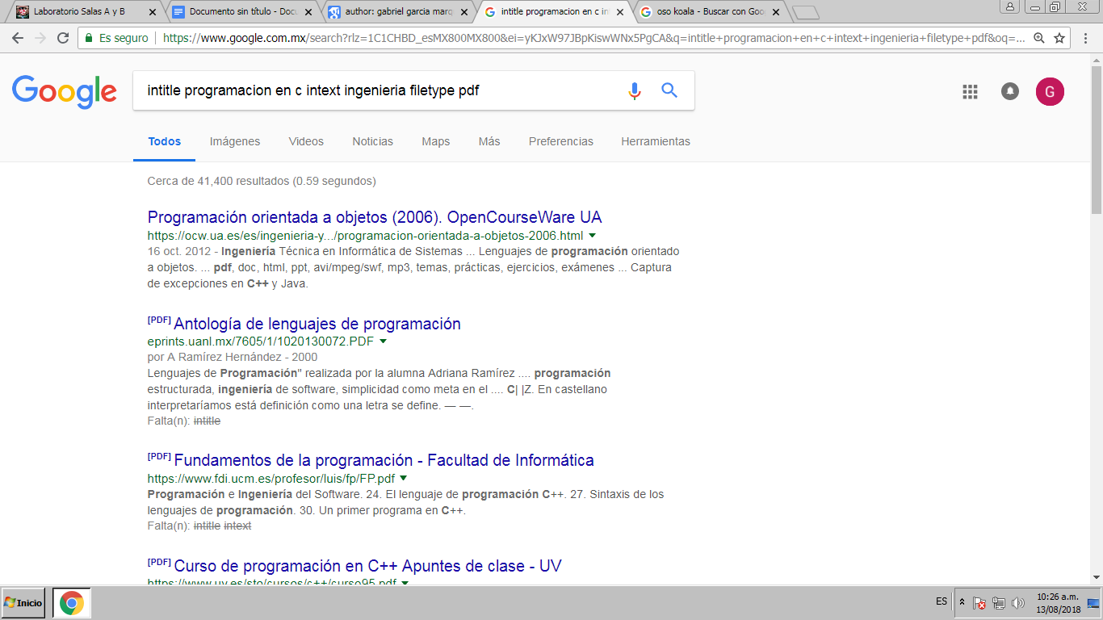-Si queremos buscar algun título en especial tecleamos “intitle:(“Título a buscar”)” para buscar algun contexto en específico se realiza con “intext:(contexto)” y finalmente con “filetype” indicamos algun tipo de archivo en especifico.

*Calculadora*

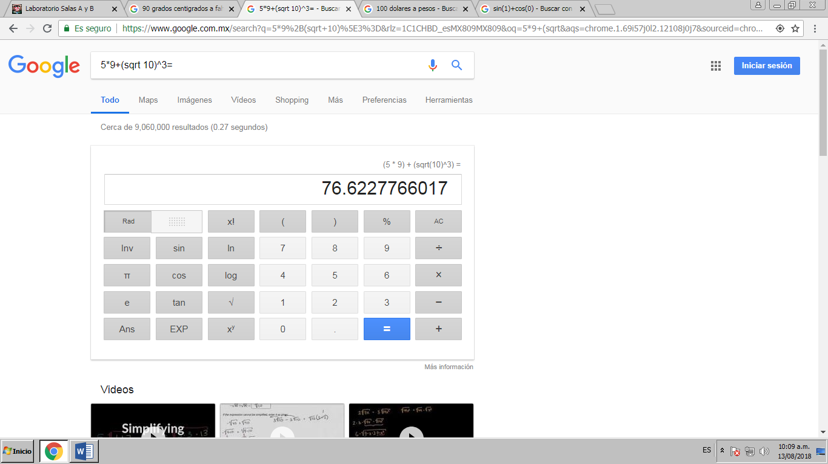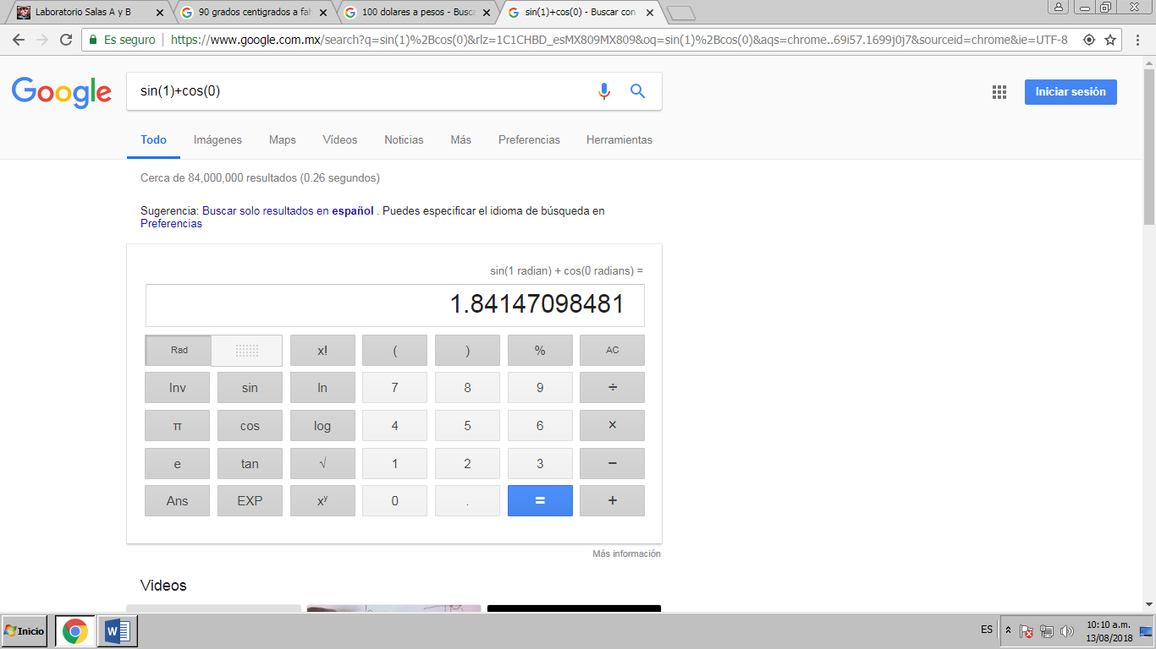Google permite realizar diversas operaciones dentro de la barra de búsqueda simplemente agregando la ecuación en dicho campo.

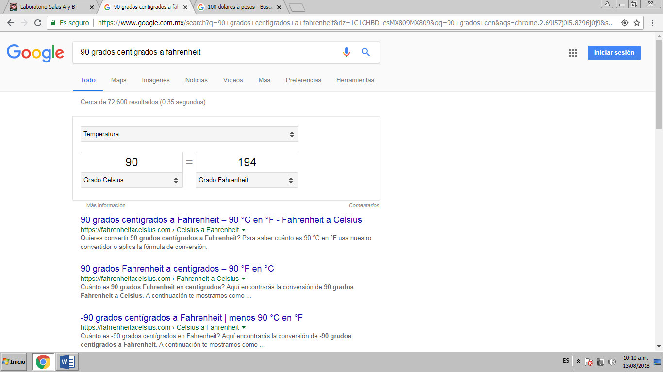*Convertidor de unidades*

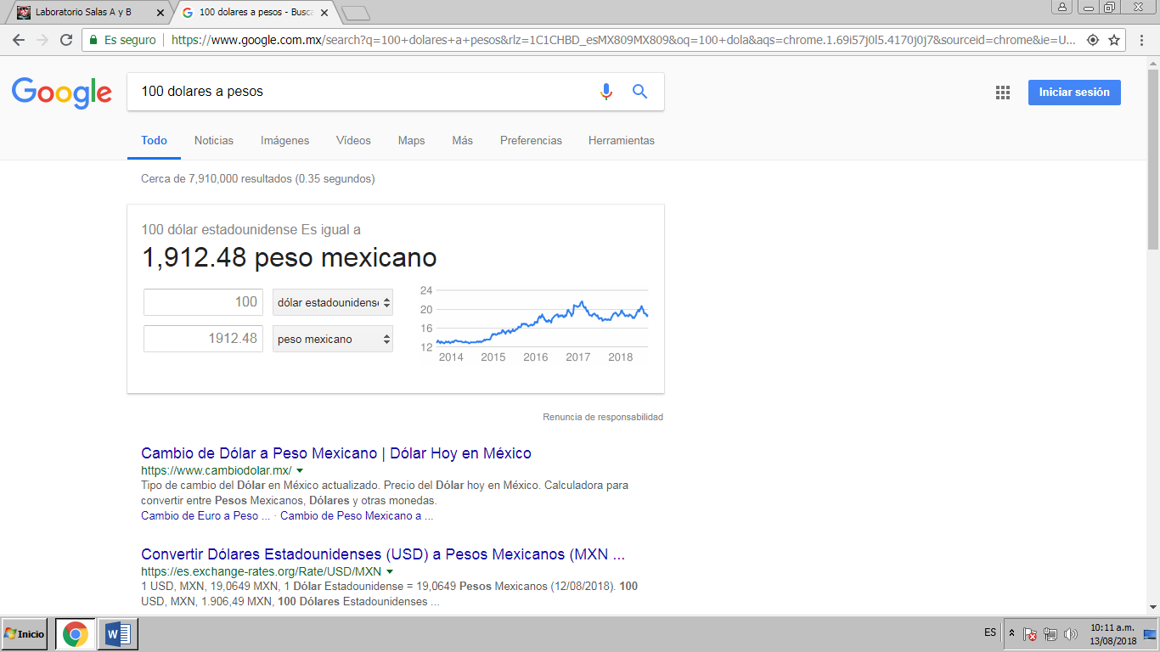El buscador de Google también se puede utilizar para obtener la equivalencia entre dos sistemas de unidades

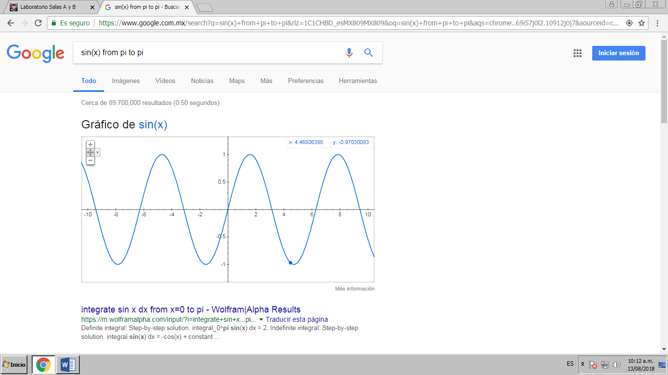*Graficas en 2D*

Es posible graficar funciones, para ello simplemente se debe insertar ésta en la barra de búsqueda. También se puede asignar el intervalo de la función que se desea graficar.

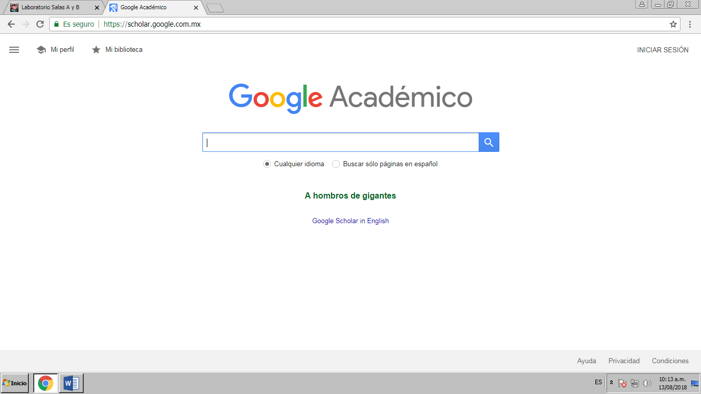*Google académico*

"Google Académico es un buscador de Google especializado en artículos de revistas científicas, enfocado en el mundo académico, y soportado por una base de datos disponible libremente en Internet que almacena un amplio conjunto de trabajos de investigación científica de distintas disciplinas y en distintos formatos de publicación”.

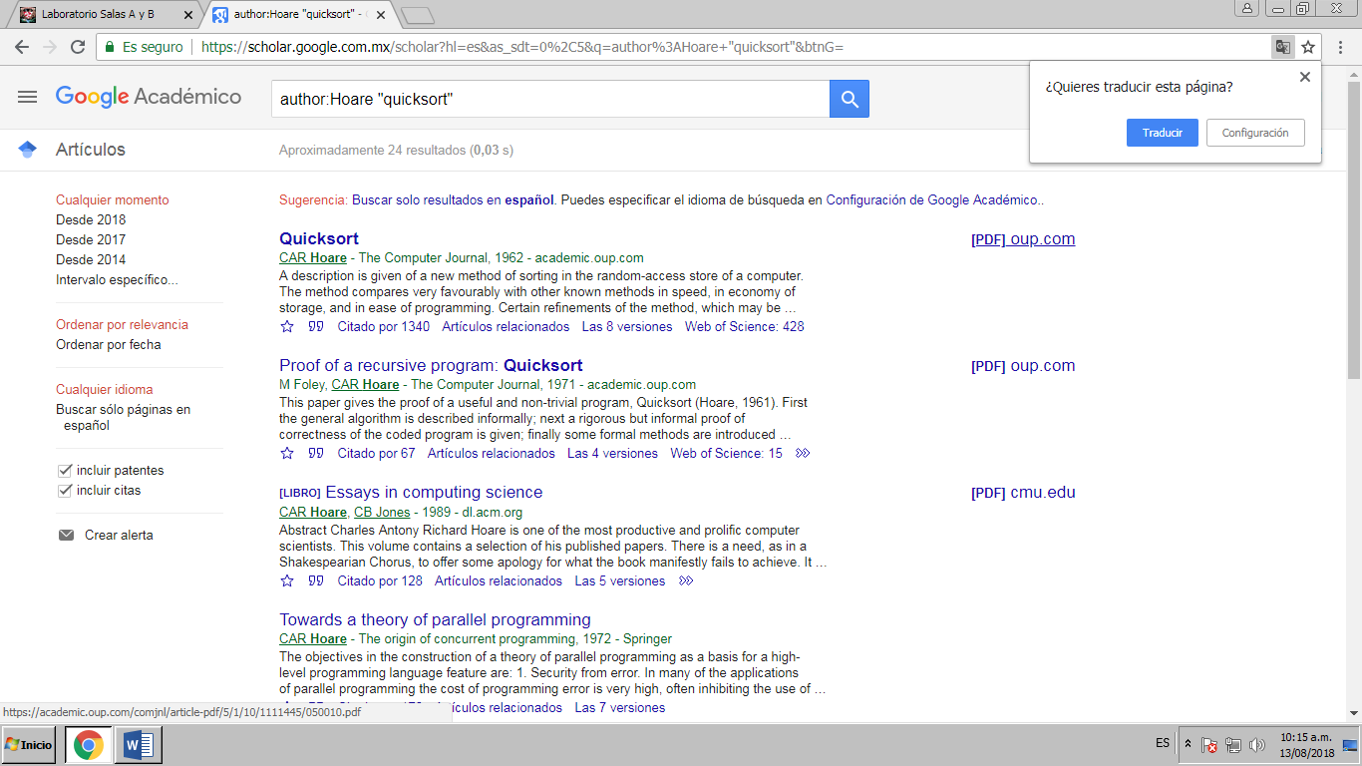

-Para buscar algun autor en especial: “author:(nombre del autor a buscar) “(titulo de libro)””.

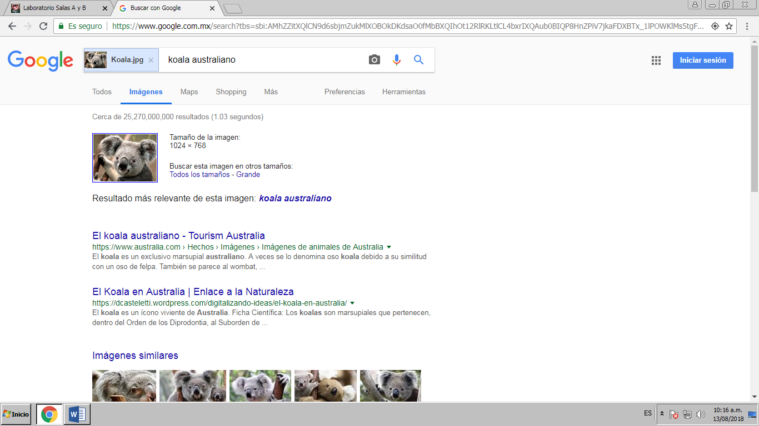*Google imágenes*

Permite realizar una búsqueda arrastrando una imagen almacenada en la computadora hacia el buscador de imágenes.  
-Se arrastrara cualquier imagen que tengamos en nuestr ordenador y damos en buscar.

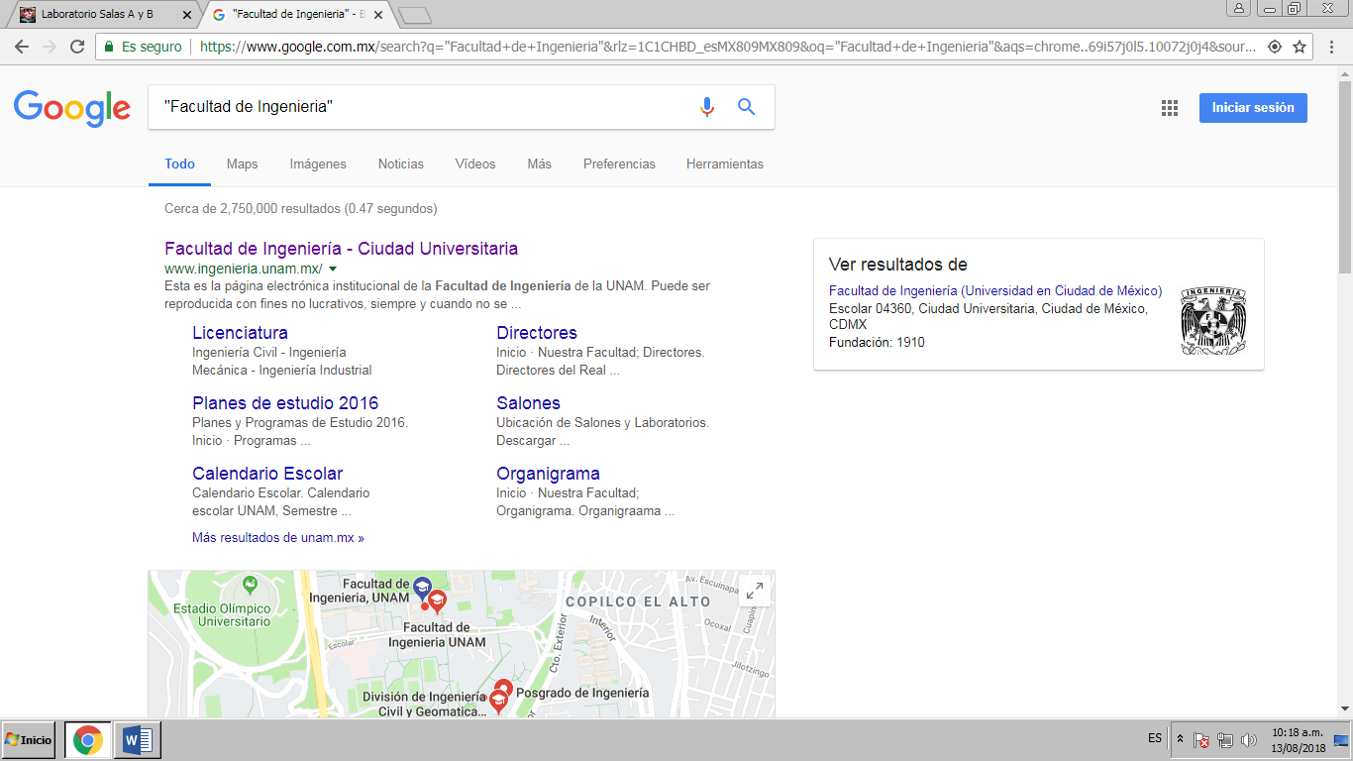*Actividades extras*

-Al buscar “Facultad de ingenieria” nos aparece muhos sitios de todo tipo que incluyen de todo tipo de sitio.

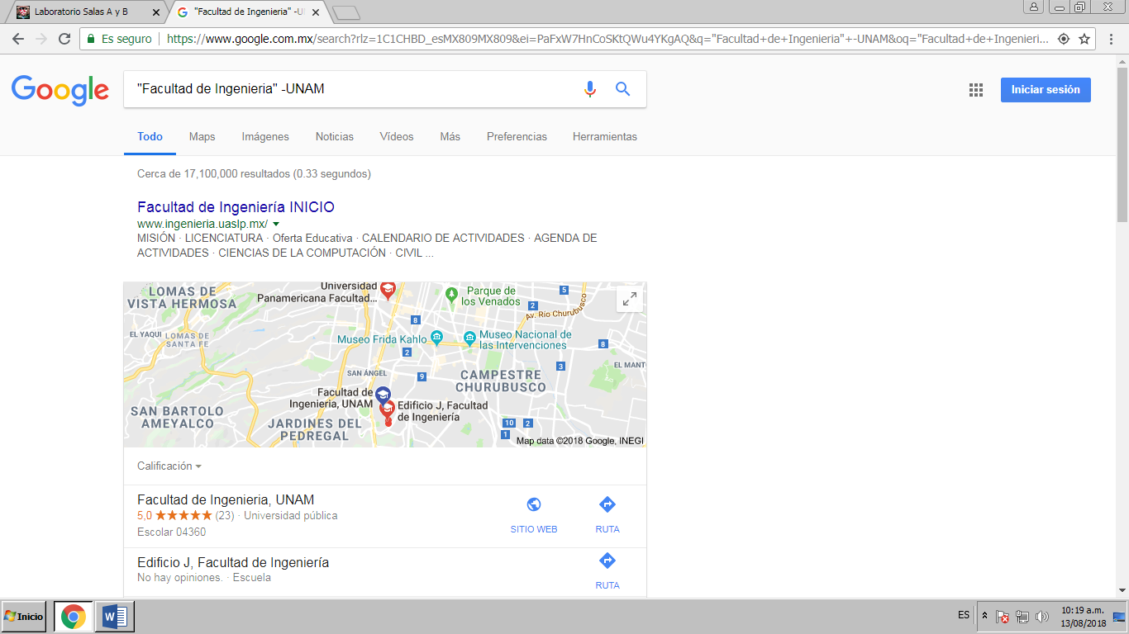

-Pero al especificar con un “-“ se indica que se busque el mismo término excepto el sitio que le pongamos acontinuación de éste.

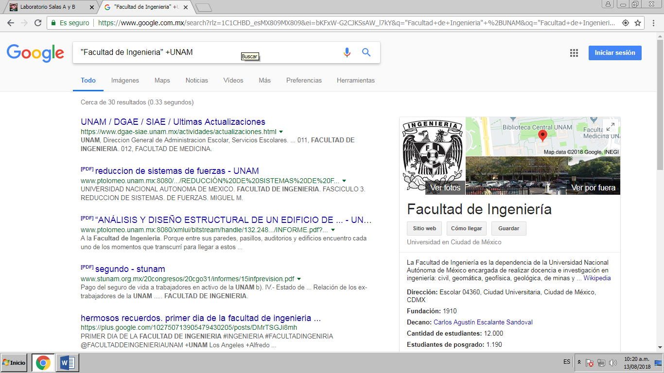-De lo contrario al poner “+” indicamos que se busque en algun sitio en especial.

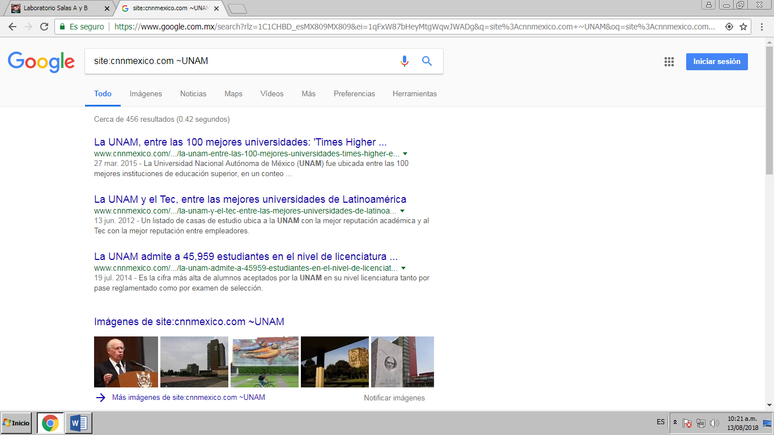

-Para buscar informacion, noticias o articulos de alguna empresa en especial, indicamos con “site” el sitio en el que se quiere buscar y con “~” se indica el objeto a buscar.

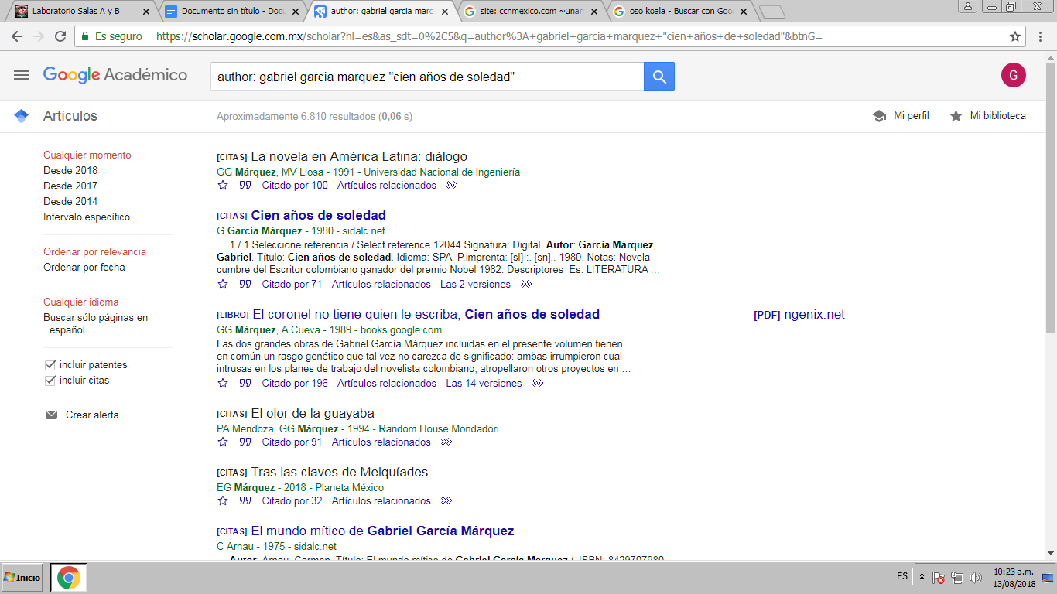-Repitiendo lo mismo del “author” en este caso con Gabriel García Marquez.

